Анализ корпоративных данных на основе технологий Data Mining в средe RStudio©
Н. А. Бойкова

Студент бакалавр
В. В. Гаршина

Доцент

Введение
Современное информационное общество привело к пониманию важности задач, связанных с анализом накопленной информации для извлечения новых знаний. Появилась технология по обнаружению и извлечению новых знаний — Data Mining. Data Mining (также называемая Knowledge Discovery In Data) — исследование и обнаружение «машиной» (алгоритмами, средствами искусственного интеллекта) в сырых данных скрытых знаний, которые ранее не были известны, нетривиальны, практически полезны, доступны для интерпретации человеком [1].
Пристальное внимание к технологиям Data Mining, в первую очередь, стали уделять коммерческие организации, имея потребность разобраться в накопленных данных, чтобы максимально увеличить свою прибыль. Создаются аналитические отделы для выполнения данной функции, которым необходимо проводить анализ при помощи различных статистических пакетов. В данной работе будет рассмотрена методика проведения анализа данных на основе технологий Data Mining в среде RStudio.

Анализ корпоративных данных на основе стандарта CRISP
Приступая к анализу данных, необходимо учесть стандарты, которые затрагивают основные аспекты Data Mining. Они предъявляют требования не только к унификации интерфейсов, посредством которых любое приложение может получить доступ к функциональности Data Mining, а также выработке рекомендаций по организации процесса Data Mining в целом.
Существующий стандарт CRISP, призван удовлетворить потребности в методологии организации проведения процесса Data Mining. CRISP-DM (CRoss-Industry Standard Process for Data Mining) — непатентованная, документированная и свободно доступная модель, описывающая основные фазы, выполнение которых позволяет организациям получать максимальную выгоду от использования методов Data Mining. В настоящее время ведется работа над версией 2.0 данного стандарта [2].
На представленном рис. 1 описывается стандарт CRISP-DM в терминах иерархической модели процесса. Модель состоит из набора задач, описанных на четырех уровнях абстракции (от более общего к более конкретному): фазы, общие задачи, специализированные задачи и примеры процессов. Каждая фаза верхнего уровня включает в себя несколько общих задач, относящихся ко второму уровню иерархии.
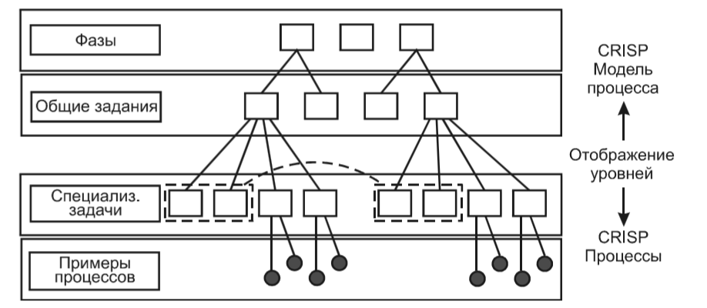
Четыре уровня методологии CRISP
Рассмотрим более подробно два верхних уровня модели: фазы проекта Data Mining и общие задачи каждой из фаз. CRISP-DM делит жизненный цикл проекта Data Mining на следующие шесть фаз: понимание бизнес-процессов (business understanding); понимание данных (data understanding); подготовка данных (data preparation); моделирование (modeling); оценка (evaluation); размещение (deployment).
Перечисленные фазы и взаимоотношения между ними представлены на рис. 2. Стрелками изображены более важные и частые зависимости между фазами. Внешние стрелки, имеющие циклическую природу, иллюстрируют спиралеобразный процесс разработки проектов Data Mining. Другими словами, после фазы размещения может возникнуть необходимость в новом переосмыслении бизнес-процессов и повторения всех шести фаз сначала.
Фаза понимания бизнес-процессов — возможно, наиболее важная фаза в проекте Data Mining. Чтобы понять, какие данные и как в дальнейшем они должны быть проанализированы, важным является полностью понять бизнес, для которого происходит поиск решения. На данной фазе решаются следующие задачи: определение бизнес-целей; определение ситуации; определение целей Data Mining; создание плана проекта.
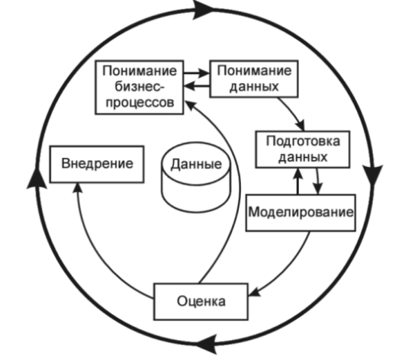
Жизненный цикл процесса Data Mining
согласно методологии CRISP
Фаза понимания данных — начинается с первоначального сбора данных. Затем происходит более близкое знакомство с ними с целью идентифицировать проблемы качества данных, исследовать их суть и выявить интересные поднаборы для формирования гипотез о скрытых знаниях. В этой фазе выполняются четыре общие задачи: первичный сбор данных; описание данных; изучение данных; проверка качества данных.
Фаза подготовки данных — третья фаза, включающая в себя все действия, связанные с окончательным формированием набора данных для анализа. При этом выполняются пять задач: выбор данных; очистка данных; конструирование данных; интеграция данных; форматирование данных.
Фаза моделирования — предназначена для выбора оптимального метода построения моделей и настройки его параметров для получения оптимальных решений: выбор метода моделирования; генерация тестового проекта; создание моделей; оценка моделей.
Фаза оценки — призвана более основательно оценить модель до процесса ее окончательного размещения, чтобы убедиться в достижимости поставленных бизнес-целей. Эта фаза включает следующие задачи: оценка результатов; пересмотр процесса; определение дальнейших действий [1, 2].

Описание данных для анализа методами Data Mining
Следуя стандарту CRISP, после фазы понимания бизнес-процессов компании, следует понять и подготовить для анализа набор данных. Набор данных – это, как правило, прямоугольный массив данных, в котором ряды соответствуют наблюдениям, а столбцы – признакам.
Таблица данных (data frame) – это более широко используемый по сравнению с матрицей объект, поскольку разные столбцы могут содержать разные типы данных (числовой, текстовый и т.д.). Набор данных про поставщиков состоит из числовых и текстовых данных. Эти данные нужно представить в виде таблицы данных, поскольку здесь есть данные разных типов [3].
Проанализировав имеющийся отчет, который содержит 211 признаков и 9 063 наблюдений было решено не использовать при анализе все 211 признаков, которые получились при выгрузке данных. Так как большее число признаков, вряд ли позволит нам сделать на их основе какой-либо анализ. Итак, целесообразнее проводить анализ данных в среде R по признакам, представленным в таблице ниже.

Используемые для анализа признаки
№ п/п | Признаки | Поле Excel | Тип данных | Класс данных
1 | Первичная потребность | Заявка подр. | char | Категориальные
2 | Закупщик | Гр.зак. | char | Категориальные
3 | Заказчик | Клиент: имя | char | Категориальные
4 | Предмет закупки | Материал Имя | char | Категориальные
5 | Объем закупки в БЕИ | Кол-во в Заказах, БЕИ | numeric | Интервальные
6 | Плановая стоимость предмета закупки | План.цена без НДС | numeric | Интервальные
7 | Плановая сумма закупки | План.сумма с НДС 18% | numeric | Интервальные
Окончание таблицы 1
№ п/п | Признаки | Поле Excel | Тип данных | Класс данных
8 | Заявка на закупку | Заявка на закупку | char | Категориальные
9 | Позиция заявки на закупку | Позиция заявки на закупку | char | Категориальные
10 | Договор закупки | № договора при регистрации | char | Категориальные
11 | Поставщик | Поставщик имя | char | Категориальные
12 | Стоимость закупки | Сумма заказов с НДС | numeric | Интервальные
13 | Срок поставки в Первичной потребности | Срок поставки | date | Дата
14 | Дата поставки по приложению | Дата поставки по приложению | date | Дата
15 | Назначение поставки | СПП имя | char | Категориальные
16 | Подразделение Заказчика | СПП отв. имя | char | Категориальные
17 | Фактическая дата поставки | Дата последней поставки (21) | date | Дата
18 | Класс (группа) предмета закупки | Код класса МТР | char | Категориальные
19 | Соблюдение срока поставки | Расчетное | numeric | Интервальные
20 | Соблюдение срока поставки | Расчетное2 | char | Категориальные

Подготовка и анализ данных в среде RStudio
После описания и проверки данных переходим к фазе подготовки данных. При выполнении различных команд основная цель отформатировать набор данных, привести его к окончательному виду, чтобы в дальнейшем построить качественный анализ.
Для начала загружаем базу данных в R командой View и просматриваем содержимое файла командой str (листинг 1). Далее определяем количество пропущенных значений, выполнив команду sum(is.na(sas11_12_05). Возникает необходимость удалить строки с пропущенными значениями и сохраняем результат в файл (sas11_12_05.nopain <- na.omit(sas11_12_05)).

Очистка данных
View(sas11_12_05)
str(sas11_12_05)
sum(is.na(sas11_12_05))
sas11_12_05.nopain <- na.omit(sas11_12_05)
sum(is.na(sas11_12_05.nopain))
str(sas11_12_05.nopain)
Так как мы работаем в среде R с таблицей данных, далее создаем объект типа data.frame (листинг 2). Имея дело с разными типами данных в таблице, следует определить следующие поля как номинальные категориальные типа factor.

Определение класса данных
mydata <- data.frame(sas11_12_05.nopain)
str(mydata)
mydata$Заявка.подр. <- as.factor(mydata$Заявка.подр.)
mydata$Гр.зак. <- as.factor(mydata$Гр.зак.)
mydata$Клиент..имя <- as.factor(mydata$Клиент..имя)
mydata$Материал.Имя <- as.factor(mydata$Материал.Имя)
mydata$X..договора.при.регистрации < as.factor(mydata$X..договора.при.регистрации)
mydata$Приложение <- as.factor(mydata$Приложение)
mydata$Поставщик.имя <- as.factor(mydata$Поставщик.имя)
mydata$СПП.имя <- as.factor(mydata$СПП.имя)
mydata$Материал <- as.factor(mydata$Материал)
mydata$Заявка.на.закупку <- as.factor(mydata$Заявка.на.закупку)
mydata$Позиц. <- as.factor(mydata$Позиц.)
mydata$Поставщик <- as.factor(mydata$Поставщик)
mydata$СПП.отв..имя <- as.factor(mydata$СПП.отв..имя)
mydata$Код.службы.ГС <- as.factor(mydata$Код.службы.ГС)
mydata$Код.класса.МТР <- as.factor(mydata$Код.класса.МТР)
mydata$Наим.Код.кл. <- as.factor(mydata$Наим.Код.кл.)
mydata$Расчетное2 <- as.factor(mydata$Расчетное2)
После выполнения всех этих команд необходимо снова просмотреть результаты командой str(mydata) и вывести описательную статистику командой summary(mydata).
Полученный набор данных (sas11_12_05.nopain), является исходным для дальнейшего анализа. По сравнению с исходным набором — удалены строки, содержащие отсутствующие (пропущенные) значения (признаки). Текстовые данные (string) переопределены как факторные (factor).
Один из важных вопросов при заключении договоров на поставку товара, является соблюдение сроков поставки.
Согласно графику на рис. 3 было обнаружено, что в основном средняя просрочка поставки товара составляет от 10 до 20 дней, в тоже время обнаружены «выбросы» нарушений поставки до 200 дней. Общее количество нарушений по поставщикам составляет до 7 случаев. Помимо «Дней просрочено» и дат, по которым определяется просрочка, наибольшую значимость составляют «Класс материала» и «Поставщик». Далее в основном будем работать с независимыми переменными Дата поставки, Класс материала, Поставщик и зависимой переменной Дней просрочено.
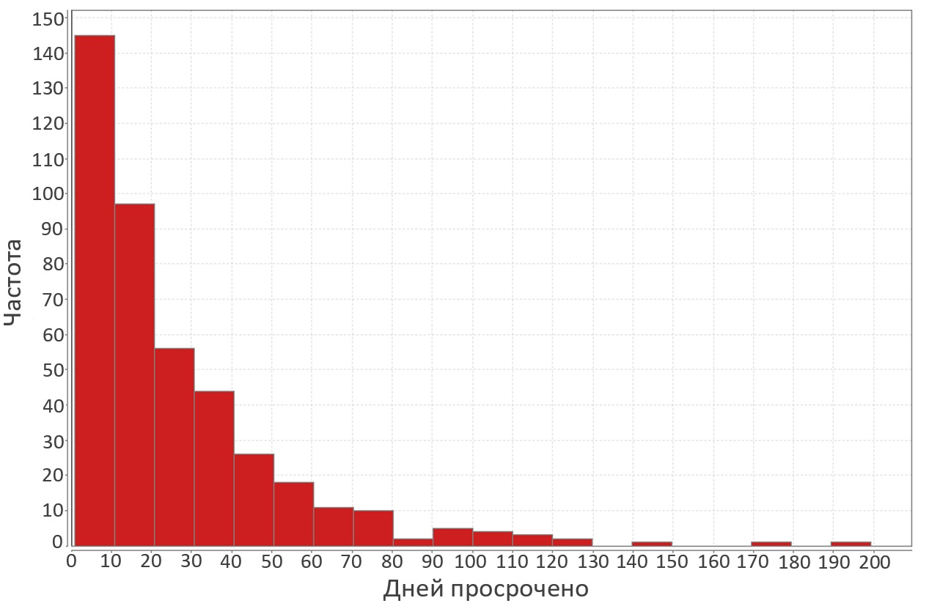
Нарушения поставок

Заключение
В данной статье были рассмотрены фазы жизненного цикла проекта при анализе набора данных методами Data Mining, на основе стандарта CRISP. Также была рассмотрена и описана база данных, на основе которой будет выполнен анализ в среде R Studio. Показан один из вариантов подготовки таблицы данных при помощи команд в среде R. В итоге проделанной работы мы имеем очищенную от пропущенных значений базу данных, на основе которой был получен предварительный анализ поставщиков, несоблюдающих сроки поставок.

Список литературы
      - Барсегян, А. А. Анализ данных и процессов : учеб. пособие / А. А. Барсегян, М. С. Куприянов, С. И. Елизаров. – 3-е изд., перераб и доп. – СПб. : БХВ-Петербург, 2009. – 512 с.
      - Data Mining: Информация [Электронный ресурс]. – Режим доступа : https://www.intuit.ru/studies/courses/6/6/lecture/198?page=3/
      - Кабаков, Р. И. R в действии. Анализ и визуализация данных в программе R / Р. И. Кабаков; пер. с англ. П. А. Волковой. – М. : ДМК Пресс, 2014. – 588 с.

Бойкова Н. А., Гаршина В. В., 2018

